Embedded Trainer
新生训练营图文使用说明书
  - 实验室与社团学员使用版
适用插件版本 0.12.0 ｜ Windows 10 或 11 x64
这份说明书帮助你在自己的电脑上安装插件、装入题库，并沿着训练路线完成 C 语言和嵌入式基础练习。日常学习在 VS Code 中操作，不需要手动打开 PowerShell 输入命令。
先记住 先完整解压带教提供的离线包。安装 VSIX 后，环境检查可以从包内自动补齐缺失的 Python 和 C/C++ 编译器；再导入基础题库即可学习，全程不需要连接 GitHub。

开始前准备什么
项目 | 用途与要求
VS Code | 使用桌面版，版本至少 1.85。
插件文件 | plugin 目录内 embedded-trainer-0.12.0.vsix，包含界面和训练核心。
环境安装包 | environment 目录内含 Python 3.13.15、LLVM-MinGW C/C++ 编译器及 Boost。安装预留至少 6 GB。
已有环境 | 可用的 Python 3.9+ 和 GCC/Clang 会继续使用，不重复安装；C/C++ 扩展本身不是编译器。
基础知识包 | foundation.core 1.0.0，含 198 道基础课程题，覆盖路线的全部 49 道必做题。

普通学员不需要安装 Git、Node.js 或 Docker。基础训练也不要求购买开发板或搭建 ROS 2 环境。

按需要查阅
你要做什么 | 查看位置
首次安装插件环境和题库 | 第 2 至 4 页安装与导入
联网安装或处理执行权限 | 第 5 页在线安装与代码信任
开始训练和提交答案 | 第 6 至 9 页路线与练习
排查问题和换电脑 | 第 10 至 11 页排错与备份

1 安装插件并打开练习文件夹
先完整解压整体离线包，再从 plugin 文件夹选择 VSIX 安装。VS Code 本体需预先安装，本包不包含它；不需要克隆开发仓库。
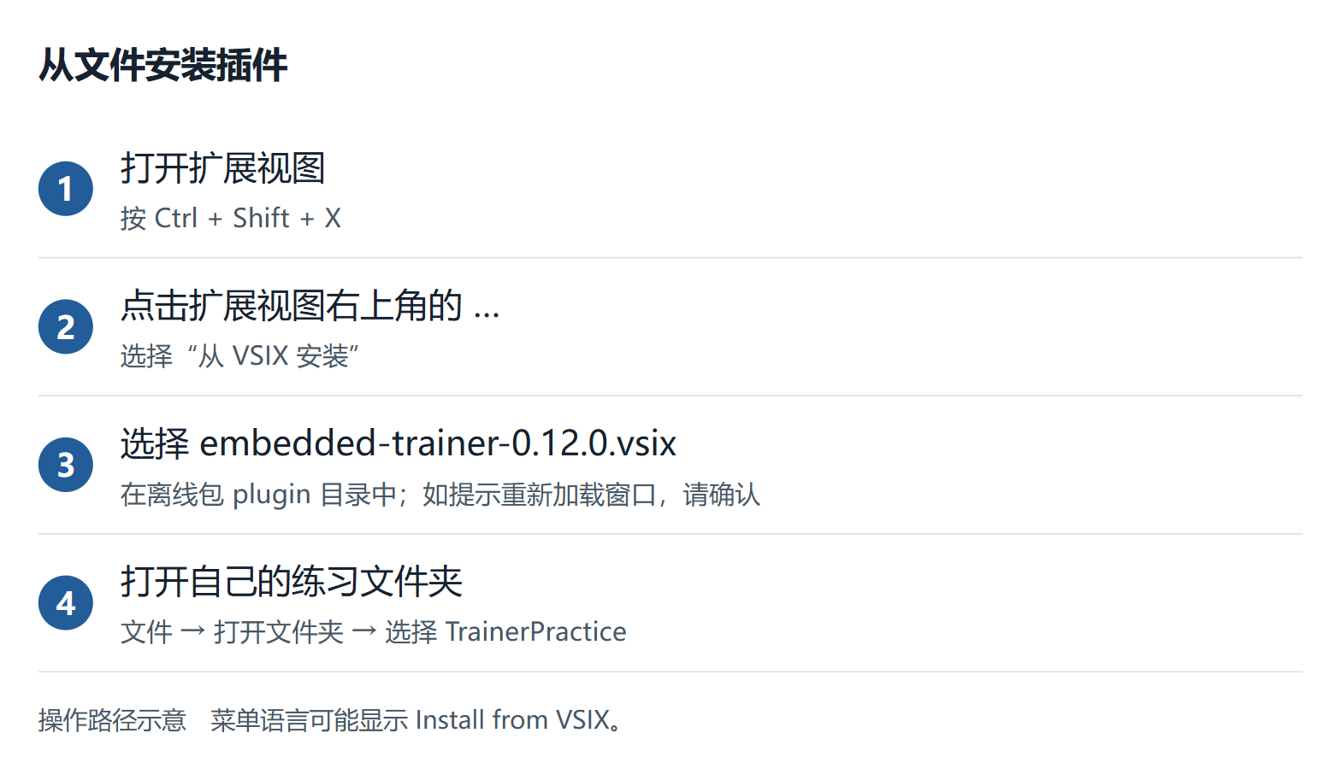
图 1 插件安装操作路径示意

检查训练环境
1 新建一个自己使用的 TrainerPractice 文件夹，在 VS Code 中选择“文件 → 打开文件夹”打开它。以后继续打开同一个文件夹。
2 按 Ctrl + Shift + P，输入并选择“Embedded Trainer: 检查训练环境”。查看检查结果；详细信息在“输出”面板的 Embedded Trainer 通道中。
3 环境缺失时，按下一页选择配套包并确认自动安装。已有环境自检通过时直接继续，不需要改 PATH。
安装成功后，活动栏会出现 Embedded Trainer 入口。环境齐全但题目仍为空时，按第 4 页装入基础知识包。
安全提醒 只对自己建立或确认来源可信的练习文件夹启用工作区信任。不要为了消除提示而关闭所有安全检查。

2 自动安装缺失的训练环境
先执行“Embedded Trainer: 检查训练环境”。插件会分别检查 Python、C 和 C++ 的可用性；可用的组件保留，只安装缺失的部分。
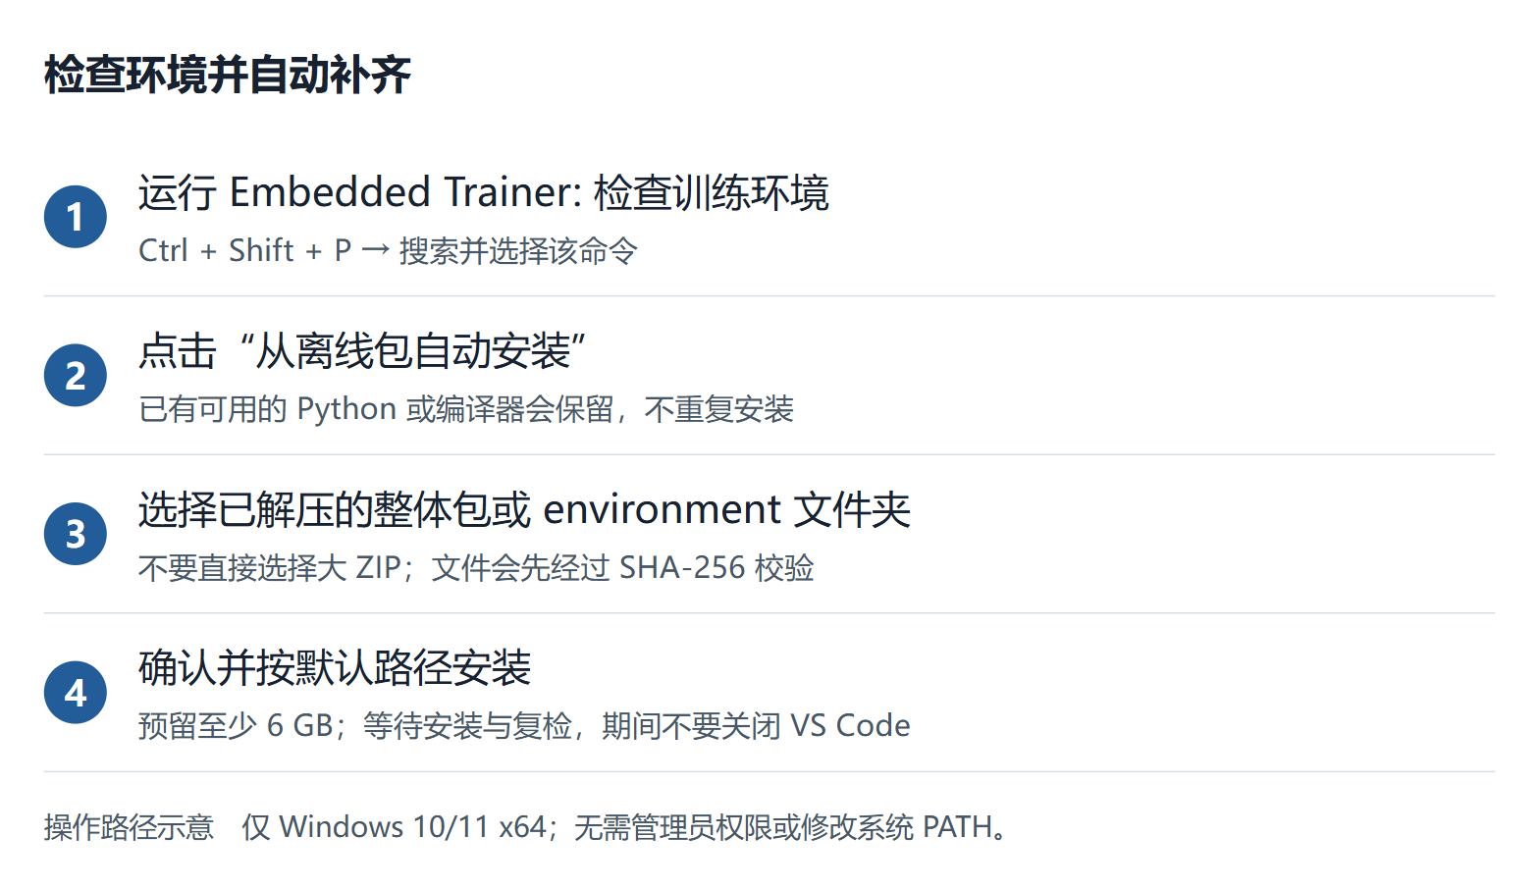
图 2 离线环境安装操作路径示意

安装到哪里
Python 安装到 %LOCALAPPDATA%\Programs\Python\Python313；编译器和 Boost 安装到 %LOCALAPPDATA%\Programs\EmbeddedTrainer 下的版本目录。%LOCALAPPDATA% 表示当前用户的本地应用数据目录。插件自动记住路径，无需管理员权限，不修改系统 PATH。

安装完成与异常处理
安装后会自动复检。若只有 Boost 缺失，可选择“暂不安装”继续基础训练；它主要供部分 C++ 拓展题使用。此编译环境用于电脑端练习，不替代单片机交叉编译器。
校验失败时重新取得完整配套包。默认目录已有不完整安装时，插件会停止而不会覆盖；请把输出和 EmbeddedTrainer 目录内 install 开头文件夹中的日志交给带教处理。安装确认只授权安装软件，题库代码信任仍需按第 5 页单独确认。

3 离线导入基础题库
打开整体包的 knowledge 文件夹，优先导入 foundation.core-1.0.0.zip，旁边的同名 .sha256 文件提供校验值。extras 中另有 50 道拓展题的独立知识包，可按需导入。
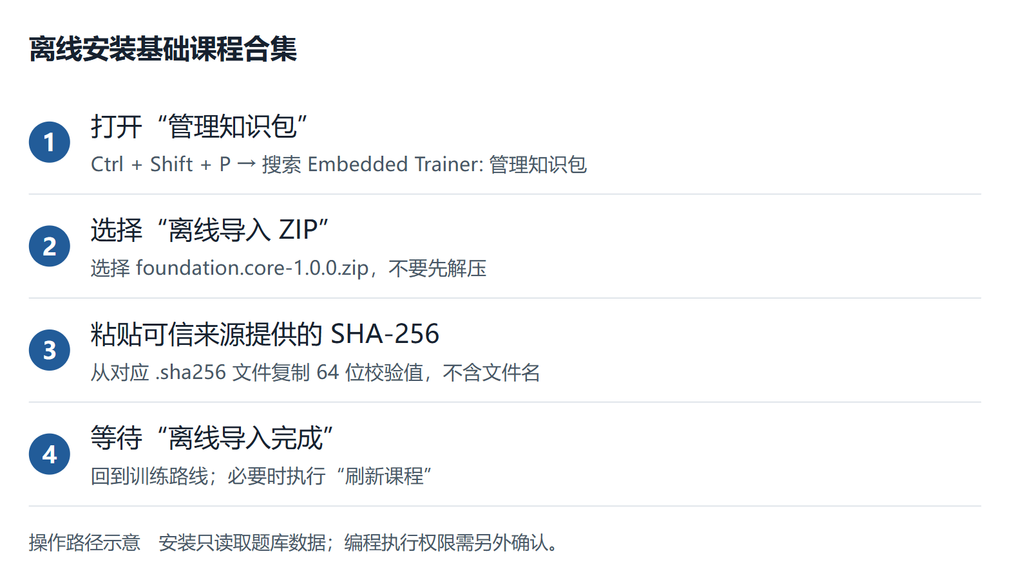
图 3 离线知识包导入操作路径示意

校验值怎样填写
用记事本或 VS Code 打开 .sha256 文件。若内容是“64 位校验值 文件名”，只复制前面的 64 位十六进制字符，不复制空格或文件名。大小写均可，不要手动改动 ZIP 内容。
SHA-256 是文件的校验指纹。它用来判断收到的文件是否与可信发布者给出的文件一致，并不能证明代码一定安全。请从你信任的带教同学或发布页取得对应校验值。

导入完成后检查
- 回到“新生训练营 · 路线图”。基础知识包安装正确时，不应再提示缺少主线必做题。
- “完整题库”中的数量取决于已安装的包。只安装基础包时，不必与带教电脑的全部题目数量一致。
- 部分选做题来自额外知识包；没有安装这些包，不影响完成 49 道必做题。
以后添加新题仍可使用相同流程。更新版本时，要同时取得新 ZIP 和它对应的新校验值。

4 在线安装与代码信任

能连接 GitHub 时在线安装
1 打开“管理知识包”，选择“添加题库清单来源”，粘贴下方地址。核对发布者后，确认添加来源。
2 再次打开“管理知识包”，选择“浏览并安装知识包”。找到“基础课程合集”，核对 ID 为 foundation.core 后安装。
3 以后需要更新时，选择“检查并更新题库”。下载失败不会删除旧题库；仍可以练习已经安装的题目。
打开项目题库清单
https://alatorrerebecca240-ship-it.github.io/WDIEmbedded-Trainer-/catalog.json
可点击上方链接，从浏览器地址栏复制完整地址。联网安装既需要访问 GitHub Pages 清单，也需要访问 GitHub 的发布附件；只打开其中一个网站不代表下载链路完整。

这个黄色提醒是什么意思
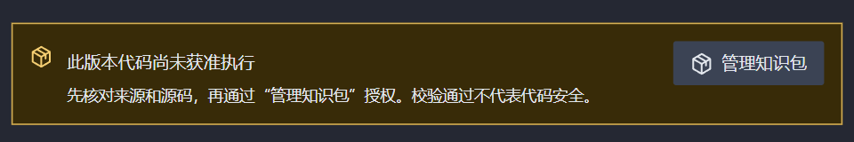
图 4 编程题的执行权限提醒界面预览
“此版本代码尚未获准执行”表示：知识包已经安装，但这台电脑还没有允许该版本的源码和测试运行。它不表示题目验证失败，也不表示下载损坏。
1 先核对包的来源和版本；不清楚时请带教同学协助检查源码与测试。
2 确认愿意信任后，进入“管理知识包 → 信任知识包代码”，选择对应包。
3 阅读确认框，理解本机执行风险，再选择“信任此版本的代码”。返回题目运行评测。
执行边界 授权后的 C/C++ 程序和测试会在你的账号下原生运行，不是沙箱程序，可能访问你有权限访问的文件。只对已检查且信任的包授权；新版本需要重新确认。
选择题、判断题、填空题，以及只填写结果的代码阅读题，不需要这项代码执行授权。

5 从路线图开始学习
点击活动栏 Embedded Trainer，选择“新生训练营 · 路线图”。也可以在命令面板执行“Embedded Trainer: 打开新生训练路线”。
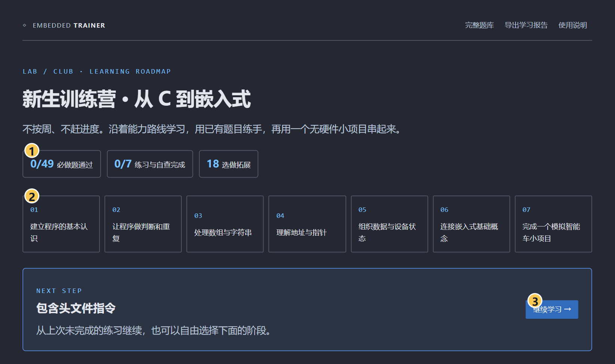
图 5 路线图界面预览 黄色编号对应下方说明
1 顶部进度分别显示必做题通过数、练习与自查完成的阶段数，以及选做拓展数。主线共 7 个阶段、49 道必做题，另有 18 道选做题。
2 点击阶段名称可以跳转并展开内容。路线不按周次，也没有强制解锁；建议新生先按顺序走，熟悉的部分可直接检查自己能否解释。
3 点击“继续学习”，优先回到上次从路线打开但尚未通过的必做题；没有这样的记录时，进入下一道可用的未通过必做题。

七个阶段的学习顺序
程序基本认识 → 判断和重复 → 数组与字符串 → 地址与指针 → 数据与设备状态 → 嵌入式基础概念 → 模拟智能车小项目。
展开阶段后，先读概念和示例，在纸上预测输出，再完成必做题。显示的预计分钟数只是参考，不是截止时间。“完整题库”保留全部学科分类，可以在主线之外补充 C++、Linux 和 ROS 2 基础。

6 完成选择判断与填空题
从路线或“完整题库”点击题目名称。知识类题目直接在课程面板中作答，不需要创建源码文件。
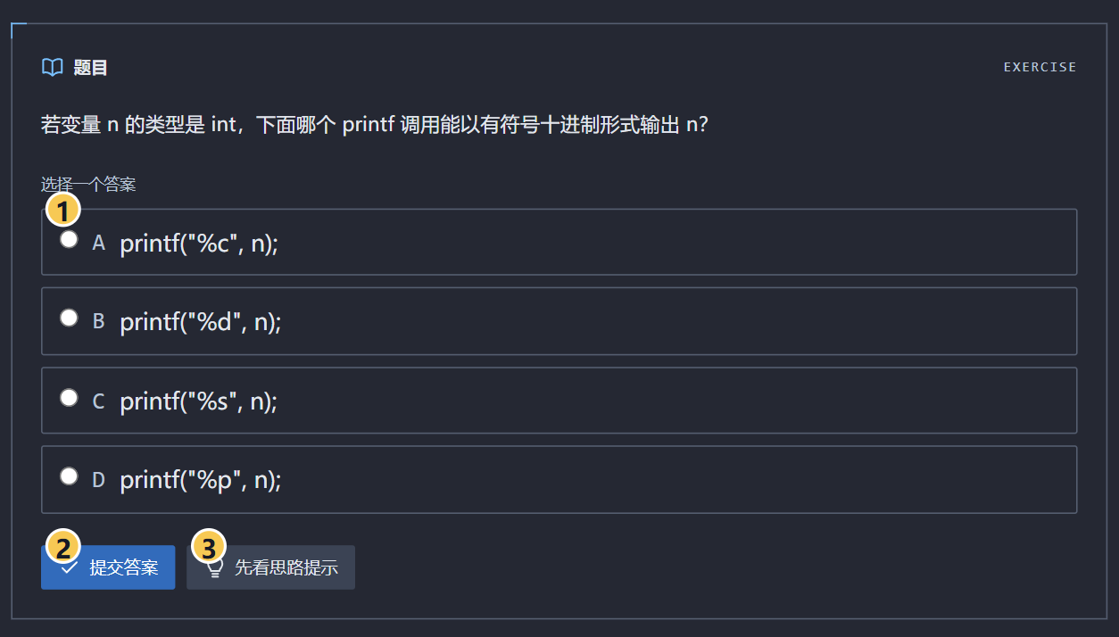
图 6 选择题作答界面预览 黄色编号对应操作顺序
1 阅读题干，按要求选择或填写答案。单选题只能选一个选项；判断题选“正确”或“错误”；填空题需要填完每一空。
2 点击“提交答案”。答对后显示解析，学习状态变为“已通过”；未通过时先核对题干，可以修改后重试。
3 没有思路时点击“先看思路提示”。先消化当前提示，再决定是否查看“下一层提示”，不要一次性跳过思考。

遇到不同题型怎么办
题型 | 操作重点
选择题与判断题 | 点击选项后提交。不要只记选项字母，要能解释理由。
填空题 | 按每个输入框的标签填写。首尾空白会被忽略；大小写要求由题目决定。
代码阅读题 | 先阅读面板中的代码，填写预测输出。面板展示的代码不会自动执行。

关闭面板或切换题目后，未提交的答案草稿不保证保留。需要留存的思路，请写进阶段自查记录。

7 完成编程题并查看评测
编程题需要先配置编译器，并对所用知识包版本完成必要的代码信任确认。这里以指针交换练习的操作区域为例。
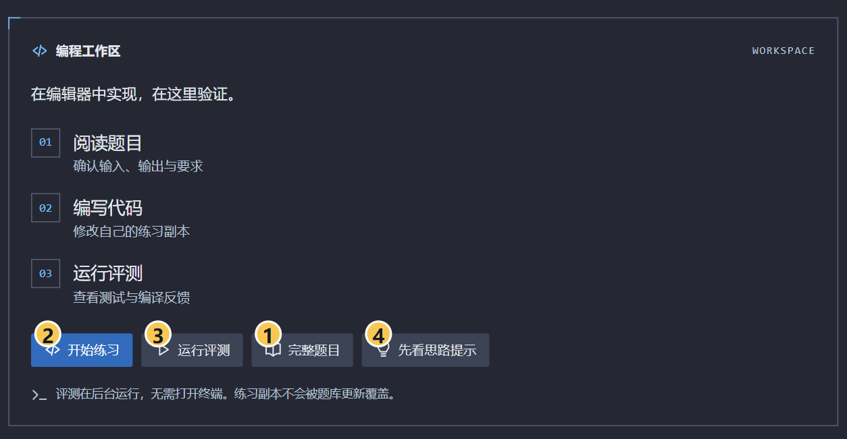
图 7 编程题工作区界面预览 黄色编号对应下方按钮说明
1 点击“完整题目”，读清函数接口、输入范围和输出要求。先考虑正常情况与边界情况。
2 点击“开始练习”。插件会创建 exercises/题目ID/ 下的个人副本，并打开源码。找到 TODO 后编写代码；再次进入时按钮会显示“打开代码”。
3 保存代码，回到课程面板点击“运行评测”。插件会在后台保存、编译和运行测试，无需手动输入终端命令。
4 卡住时逐层查看提示。先试着解释报错或测试差异，再根据提示修改，避免直接抄参考答案。

未通过时先区分两类问题
看到的反馈 | 下一步
编译错误 | 查看“问题”面板或评测日志中的文件与行号，修正语法、声明或类型问题，再评测。
测试失败 | 比较 expected 与 got，也就是预期值和实际值。回看逻辑、输入边界和返回值。

初始代码尚未实现时，测试失败可能是正常起点。更新题库不会覆盖你的个人练习副本；重复点“开始练习”也不会自动重置已有答案。

8 保存自查并导出学习报告
做完一个阶段后，滚动到“项目积累与阶段自查”。测试通过只说明本次代码满足测试条件，还需要能解释为什么这样写。
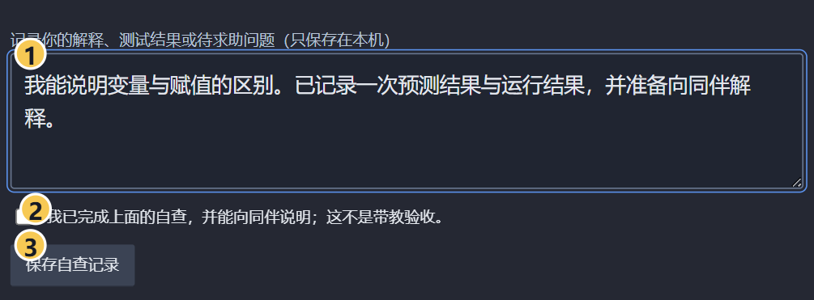
图 8 阶段自查界面预览 输入内容为填写示例
1 写下你的解释、预测与实际结果，或仍想请教的问题。建议记录一个具体例子，而不只是写“完成了”。
2 确实完成自查并能向同伴说明后，勾选确认框。
3 点击“保存自查记录”。只有本阶段全部必做题通过，并保存了有效自查，阶段才算练习与自查完成。

把进度交给带教同学
在路线图顶部点击“导出学习报告”，或执行“Embedded Trainer: 导出训练营学习报告”。选择保存位置，保存为 Markdown 或 JSON。给带教同学阅读时，通常选 Markdown 更直观。
报告包含题目状态、提交次数、自查记录和待复习题目。它只保存到本机，不会自动上传或发送。分享前检查自己填写的记录是否含私人信息；需要展示源码时，再单独提供相应练习文件。

最后的小项目怎么做
打开“模拟智能车项目指南”，在电脑上模拟传感器输入、受限输出和状态切换，按指南积累自己的小项目。此项目由带教同学检查代码、测试结果和讲解，不是新增的自动评分题，也不要求立即连接真实车辆。
“我的复习清单”会列出已经尝试但尚未通过的主线题。阶段完成后仍可回来重做或补充记录。

9 常见问题处理
先看当前提示属于安装、环境、题库还是作答问题。不要因为一次网络错误就卸载插件或删除练习文件夹。
现象 | 处理方法
找不到插件入口 | 确认 VSIX 已成功安装且插件已启用。重新加载窗口；仍找不到时，在命令面板搜索 Embedded Trainer。
课程列表为空  路线显示未安装 | 先检查 Python，再安装 foundation.core 基础课程合集。安装后执行“Embedded Trainer: 刷新课程”。只有选做题未安装时，可以先继续主线。
提示找不到 Python | 先点“检查训练环境”并从配套包补齐。已有 Python 无法识别时，在设置中填写真实 python.exe 路径。
提示找不到编译器 | 按第 3 页从配套包安装 C/C++ 编译器。由插件直接识别，无需配置系统 PATH。
下载失败或连接超时 | 可能无法访问清单或 GitHub 发布附件。保留已安装题库，改用带教提供的 ZIP 和对应校验值离线导入。
SHA-256 校验失败 | 核对 ZIP 与校验值是否同一版本；只粘贴 64 位校验值。重新获取可信文件，不要绕过校验。
代码尚未获准执行 | 这是本机执行权限提醒。检查来源与代码后，按第 5 页对具体包版本授权。不要把它当作测试失败。
评测失败或运行较慢 | 先区分编译报错与测试失败。一次只评测当前题；查看 Embedded Trainer 输出，记录具体错误，不必一开始就运行全部题目。
已通过全部题但阶段没完成 | 检查本阶段自查文字是否为空、是否勾选确认并点击了保存。路线版本更新后，可能需要重新确认自查。
题库更新后旧练习没变 | 已有练习固定使用创建时的题目版本，这是为了保护你的代码。不要手工改缓存；需要迁移练习时先备份并请带教协助。

求助时带上这些信息
题目名称和 ID、插件版本、知识包版本、你点击了哪个按钮，以及完整报错截图或输出日志。只分享必要的代码片段，不要把账号信息、访问令牌或整个私人目录发出去。

10 备份换机与带教准备

自己的代码和进度在哪里
本说明书建议始终打开同一个练习文件夹。这样个人数据就在该文件夹内，备份和换电脑更容易。
位置 | 保存内容
exercises/ | 你实际修改的源码副本。
.trainer/progress.json | 各题最近状态和提交记录。
.trainer/camp-progress.json | 阶段自查文字和路线学习记录。

备份时先保存文件并关闭练习窗口，再复制整个个人练习文件夹，确保包含以点开头的 .trainer 目录。不要仅复制源码而漏掉进度，也不要把带教同学的个人目录当作公共安装包。

换到另一台电脑
1 在新电脑安装 VS Code 和 VSIX，执行“检查训练环境”，从配套离线包补齐缺失组件。
2 在线安装或离线导入相应知识包。按需重新核对并确认本机代码执行权限。
3 把自己的练习文件夹复制到新电脑，用“打开文件夹”打开，然后检查路线和进度。
VS Code 设置同步可以同步题库来源和已选包订阅，但不会自动同步个人源码、学习进度、编译器或代码信任。插件版本升级使用新的 VSIX；题库升级则在“管理知识包”中进行。

带教同学发放前检查
发放完整整体离线包，包括 plugin、environment、knowledge、docs 和 licenses。新生需预先安装 VS Code。建议在一台干净的 Windows x64 电脑上试装，完成一道知识题和一道编程题后再统一发放。不要加入自己的 .trainer、exercises 或代码信任缓存。

资料入口
题库发布页与离线附件
项目仓库
VS Code 官方 VSIX 安装说明
插件内随时可执行“Embedded Trainer: 打开使用说明”。本文图 1 至图 3 为操作路径示意，图 4 至图 8 为 0.12.0 插件界面预览；实际颜色随 VS Code 主题变化。

